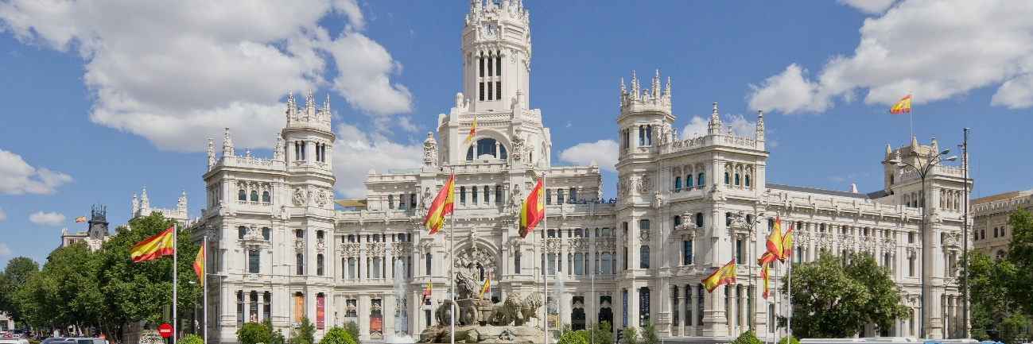
MADRID & BARCELONA 8 DIAS CON AEREO DESDE SANTIAGO (CIBAO)
REF STI-200
Salidas cada miércoles a partir 21 de junio hasta octubre
Itinerario
1º Día (Miércoles) SANTIAGO DE LOS CABALLEROS/MADRID
Vuelo a Madrid. Noche abordo
2º Día (Jueves) MADRID
Llegada al aeropuerto de Madrid y traslado al hotel. Alojamiento y resto día libre
3º Día (Viernes) MADRID/BARCELONA
Traslado por su cuenta a la estación. Tren Iryo a Barcelona. Llegada a la estación. Asistencia y traslado al hotel. Alojamiento y resto del día libre.
4º Día (Sábado) BARCELONA
Alojamiento y desayuno. Por la mañana visita panorámica de la ciudad para conocer el parque de Montjuic con espectaculares vistas, el Anillo Olímpico, monumento a Cristóbal Colon y el antiguo barrio Gótico. Tarde libre.
5º Día (Domingo) BARCELONA-ZARAGOZA-MADRID (635 kms) *
Desayuno. Salida hacia Zaragoza. Breve parada para conocer la Catedral-Basílica de Nuestra Señora del Pilar, Patrona de la Hispanidad. Posteriormente continuación a Madrid. Alojamiento.
6º Día (Lunes) MADRID
Alojamiento y desayuno. Por la mañana, visita panorámica de la ciudad con amplio recorrido a través de sus más importantes avenidas, plazas y edificios. Resto del día libre para compras o actividades personales. Recomendamos una excursión opcional a la monumental ciudad de Toledo
7º Día (Martes) MADRID
Desayuno y día libre en Madrid.
8º Día (Miércoles) MADRID/SANTIADGO DE LOS CABALLEROS
Desayuno. Vuelo de regreso a Santiago (Traslado al aeropuerto no incluido, puede agregarlo si lo deseas con pago adicional USD 37)
Hoteles
BARCELONA (Única) CATALONIA BARCELONA 505, HOTEL
MADRID (Única) PUERTA DE TOLEDO HOTEL
PRECIO POR PERSONA:
DOBLE- USD 1,971 TPL – USD 1,936 MENORES- USD 1,795 SUPLEMENTO SENCILLA: USD 457
SUPLEMENTO TERRESTRE JUL A SEP: USD 35
NOTA: aéreo podría tener suplemento en julio y agosto a consultar
Incluye
Vuelos con World2fly 2 maletas permitidas
Traslado entrada a Madrid
Alojamiento con desayuno buffet diario
Tren Iryo de Madrid a Barcelona
Traslado: llegada Barcelona.
Visita con guía local en Barcelona y Madrid.
Tasa Municipal en Barcelona.
Seguro turístico.
Autocar de lujo de Barcelona a Madrid.

DEPOSITO PARA RESERVAR: USD 1,000

